DOSAGE DU FER TOTAL DANS UN VIN BLANC

A propos du vin (Bulletin de l’Union des .Physiciens n°684 p847)
« Le vin est la plus vieille boisson fermentée connue. Le premier traité d'œnologie date de près de 4 000 ans : il a été écrit en 1500 avant J. C. sur une tombe de la vallée des rois, sous le règne de Thoutmosis III ; des esclaves Nubiens cueillent les grappes d'une treille, les foulent aux pieds, puis remplissent des amphores fermées d'un bouchon.
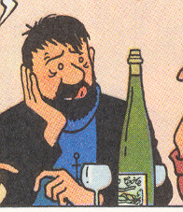
Il fallut attendre les études de Pasteur sur le vin pour commencer à comprendre les mécanismes de la transformation du jus de raisin en vin.
Le vin n'est pas un produit chimique simple et comporte environ 500 constituants. Un certain nombre de ces constituants sont dosés par des méthodes officielles d'analyse (arrêté du 24 juin 1963) »

Les désordres chimiques du vin ou casses (Encyclopédie des vins et des alcools de A. lichine - 1980)
« La casse ferrique : au temps jadis, la vendange n'était en contact qu'avec le bois et les pieds nus. Puis on utilisa outils et procédés qui mettent le vin en contact avec du fer et du cuivre. Ces métaux agissent sur le vin, le troublent et altèrent son goût. La casse ferrique est due à une teneur excessive en fer qui réagit avec les phosphates en présence de l'air, en déterminant l'apparition d'un nuage bleu ou noir, suivi de précipitation dans les vins qui sont aussi riches en tanin mais peu acides. Parfois on laisse cette casse suivre son cours et le vin retrouve sa clarté de lui-même. Bien des vins rouges, jeunes et plus vieux, se troubleront par dissolution de l'oxygène et exposition à l'air. Les vins blancs aussi sont sujets à une casse phosphatoferrique FePO4(s) s'ils sont riches en fer ou en acide phosphorique et exposés à l'air au cours du soutirage, de la mise en bouteille et plus particulièrement du filtrage. Un dépôt grisâtre apparaît alors ; l'aspect trouble disparaîtra si on conserve le vin à l'abri de l'air et de la lumière. Dans ce cas aussi, la meilleure mesure préventive consiste à ne pas mettre le vin en contact avec des ustensiles de métal. Comme la casse cuivrique, la casse ferrique peut être évitée par "collage bleu" consistant à précipiter le métal par l'addition d'une dose infime de ferrocyanure de potassium (bleu de Prusse). Officiellement interdit dans bien des pays ce traitement est autorisé dans d'autres, tels que l'Allemagne, et récemment la France, mais sous un sévère contrôle de l'administration.
Deux composés contenant du fer peuvent former des précipitations dans le vin. L'une, casse blanche, est due au phosphate ferrique et l'autre, casse bleue, au tannate ferrique. La première apparaît si le pH du vin est inférieur à 3,6 et la teneur en fer supérieure à 10 mg/L. Dans ces conditions le fer s'associera au phosphate qui, normalement, est présent en quantité suffisante. Le fer doit être oxydé pour arriver à l'état ferrique. [...] En outre l'addition d'acide citrique peut agir contre cette casse en complexant le fer ce qui clarifie le vin. »

Comment peut-on déterminer la concentration en ions fer dans un vin blanc ?

On dose le fer total (fer(II) et fer(III)) contenu dans un vin blanc par une méthode colorimétrique. Le fer(II) est, au préalable, oxydé à l'état de fer(III) par de l'eau oxygénée, en milieu acidifié par de l'acide chlorhydrique. Les ions Fe3+ sont mis en présence d'ions thiocyanate (SCN–) et forment un ion complexe FeSCN2+ de couleur rouge, (l'intensité de sa couleur dépendant de sa concentration).
Le dosage du fer(III) est fait par spectrophotométrie. L’absorbance mesurée par le spectrophotomètre obéit à la loi de Beer-Lambert A = k × [Fe3+] obtenue préalablement avec des solutions témoins dont les concentrations en ions Fe3+ sont connues.

PROTOCOLE EXPÉRIMENTAL
☞ Préparation des solutions d’ions Fe3+.
On dispose d’une solution mère d’ion Fe3+ à 100 mg.L–1. Nous souhaitons préparer 100 mL de solutions fille de concentration 1, 2, 3, 4, 5, 6, 7, 8, 9 et 10 mg.L–1.
- Après répartition du travail, chaque groupe préparera une seule solution.

☞ Préparation de l’échelle des teintes.
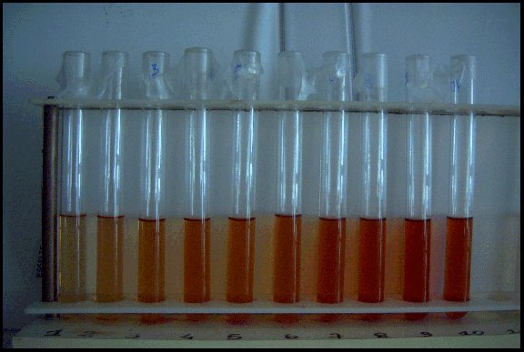

- Á l’aide d’une pipette jaugée, prélever 10 mL de la solution préparée, les introduire dans un tube à essais.
- Ajouter : - 0,5 mL d’acide chlorhydrique concentré.
- 1,0 mL de peroxyde d’hydrogène à 0,2 volume.
- Agiter puis verser 1 mL de solution de thiocyanate de potassium.
Appel du professeur

!
- Agiter à nouveau.

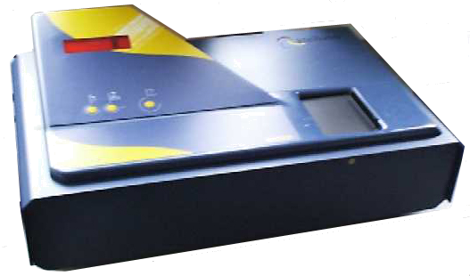
Apporter le tube à essais sur le présentoir placé sur la paillasse professeur en respectant l’ordre de concentration en ions Fe3+ croissante.

☞ Préparation de l’échantillon de vin.

- Reproduire la préparation précédente sur un échantillon de 10 mL du vin

☞ Courbe d’étalonnage de l’absorbance.
- Régler le spectrophotomètre sur la longueur d’onde l = 465 nm correspondant au maximum d’absorption des solutions colorées. Régler le « blanc ».
- Mesurer l’absorbance A de chaque solution étalon constituant l’échelle de teintes.
- Mesurer celle de l’échantillon de vin.
- Sur la calculatrice et sur papier millimétré, tracer A = f ([Fe3+]).

☞ Déterminer la concentration massique en ions fer du vin blanc étudié.
- Par lecture directe à partir du graphe,
- Par le calcul.
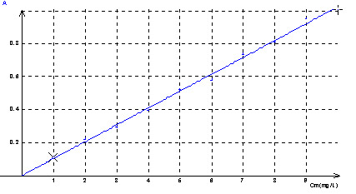

QUESTIONS AUTOUR DU PROTOCOLE

- Écrire l’équation bilan de la réaction entre les ions Fe2+ et le peroxyde d’hydrogène H202. On rappelle les couples redox en jeu : Fe3+ / Fe2+ et H202 / H20.
- La solution mère d’ion Fe3+ à 100 mg.L–1 a été préparée par dissolution de cristaux d’alun de fer(III) et d’ammonium de formule (Fe)2(SO4)3,(NH4)2SO4, 24 H2O de masse molaire M = 964,39 g.mol–1. Quelle masse de cristaux est nécessaire à la préparation de cette solution ?
- Rédiger le protocole expérimental vous permettant de préparer cette solution.

